Laboratorio No. 1 – Plataforma base

Julián Bojacá

Michael Perilla

# Objetivo

* Instalar diferentes distribuciones del sistema operativo Unix y Windows como parte de la configuración de plataformas.
* Familiarizarse con el uso de software de virtualización

# Herramientas a utilizar

* Elementos
  + Computadores
  + Acceso a Internet
  + Software de virtualización
  + Imágenes de Sistema Operativo Linux, Windows Server 2016 sp 2019 y Android/IOS

# Introducción

Una empresa normalmente cuenta con varios servicios de infraestructura TI. En ella se encuentran estaciones de usuario alámbricas e inalámbricos y servidores (físicos y virtualizados), todos estos conectados a través de switches (capa 2 y 3), equipos inalámbricos y routers que lo conectan a Internet. También es común contar con infraestructuras en la nube desde donde se aprovisionan recursos según las necesidades de la organización. Dentro de los servidores se pueden encontrar servicios web, DNS, correo, base de datos, almacenamiento y aplicaciones, entre otros.

A continuación se presenta una posible configuración:

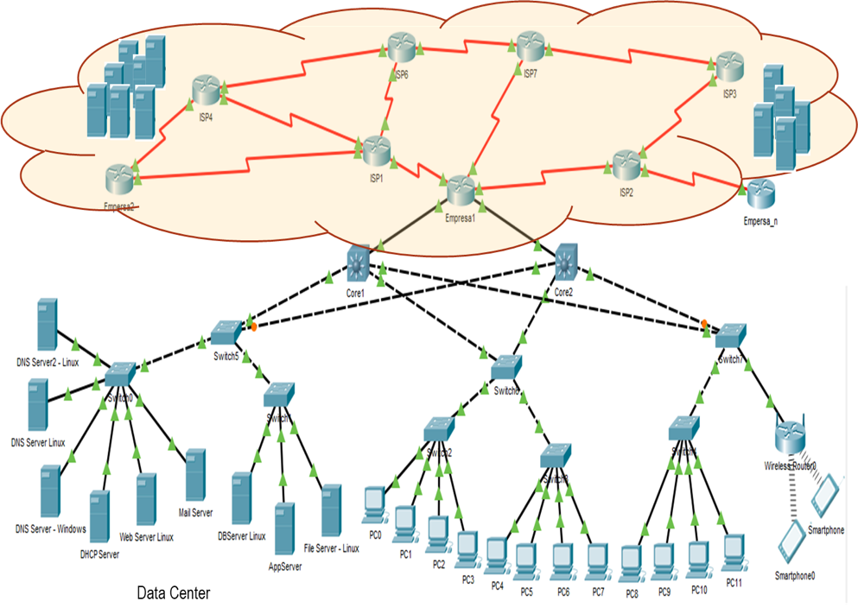

# Experimentos

Realizaremos alistamientos de computadores de una red usando como base el Laboratorio de Informática. Vamos a realizar actividades que les ayuden a entender el sistema operativo y la gestión de usuarios. También se requiere contar con programas que apoyen la administración de diferentes actividades del sistema operativo. Vamos a realizar actividades que les ayuden a entender un poco el sistema operativo y la gestión de los mismo.

# Introducción

En este laboratorio se realizó la instalación de los sistemas operativos en diferentes maquinas virtuales con software de virtualización como lo fue VirtualBox, esto con el fin de familiarizarnos con los diferentes elementos utilizados en el proceso, especialmente comprender sistemas operativos, su configuración y la gestión de usuarios. Además, esto nos ayudó a preparar la primera parte del middleware necesario para crear una red y así aplicar los diferentes conceptos vistos sobre capas y protocolos en la red.

# Marco Teorico

**Virtualización:** Es una forma de crear una representación basada en software, o virtual, de una entidad física como, por ejemplo, aplicaciones, servidores, redes y almacenamiento virtuales.

**Máquina virtual:** Es una representación de componentes físicos de una máquina, mediante software de virtualización.

**Sistema operativo:** Es el software encargado de gestionar los componentes de hardware y a su vez ofrecer servicios para las aplicaciones.

## Aclaración inicial: Pruebas de uso del Laboratorio de Informática

Vamos a realizar pruebas de operación de los equipos del Laboratorio de Informática. Para esto, se les enviará por grupos instrucciones de acceso a una máquina del Laboratorio. Luego de que haya entrado realizarán las siguientes actividades

* Instalación de sistemas operativos Linux Slackware, Solaris y Windows Server usando VirtualBox en una máquina (ver siguientes puntos de este laboratorio).
* Configuración de dirección IP así
  + DIR_IP: 10.2.77.*n* (El profesor asignará un rango a cada grupo. No se pueden repetir direcciones IP en los equipos instalados)

o Mascara:255.255.0.0

o Gateway: 10.2.65.1

o DNS:10.2.65.1

Instalación de solaris 11.4

Descargamos la imagen iso en <https://www.oracle.com/solaris/solaris11/downloads/solaris11-install-downloads.html>

Hacemos la configuración de idioma escogiendo la opción 20.

Luego configuramos el teclado, seleccionando la opción 10.

Seleccionamos Instalar Oracle Solaris (Opción 1).

Aquí se muestra la interfaz de instalación del sistema operativo.

Elegimos Local Disk

Listar usuarios:

Cat /etec/passwd

Crear usuarios:

Usseradd -d /home/usuario -c “usuario"

## Software de virtualización

Grabe un video de máximo 7 min resolviendo este punto. Deben participar los miembros del equipo que entrega el informe. Pueden usar una presentación, documento, animación para explicar el tema.

* + ¿Qué son los hipervisores?
* Se encargan de emular maquinas virtuales, creando una capa de virtualización que separa la CPU(procesadores), la RAM y otros recursos físico. Algunos ejemplos son VMware Workstation, VirtualBox, Microsoft Hyper-V, Oracle VM Server.
  + ¿Cómo se clasifican?

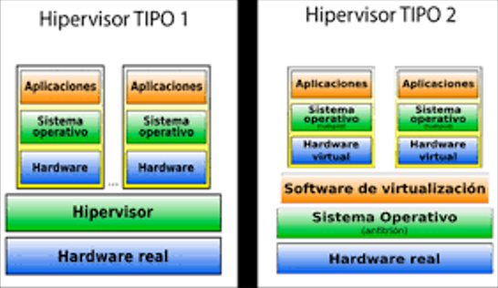

* + ¿Qué características tienen?

Tipo 1 también denominado nativo, unhosted o bare metal (sobre el metal desnudo), es software que se ejecuta directamente sobre el hardware, para ofrecer la funcionalidad descrita.

Tipo 2 también denominado hosted, es software que se ejecuta sobre un sistema operativo para ofrecer la funcionalidad descrita.

* + Explique su arquitectura

La arquitectura basada en hipervisor, instala la capa de virtualización directamente en un sistema operativo limpio. Debido a que cuenta con acceso directo a los recursos de hardware sin tener que pasar a través del sistema operativo, esta arquitectura resulta mas eficiente que la primera y ofrece una mayor escalabilidad, robustez y rendimiento. Algunos de los hipervisores más conocidos son VMware ESX, Xen Hypervisor , Citrix XenServer, Microsoft Hyper-V Server.

la arquitectura hosted instala y ejecuta la capa de virtualización como una aplicación en la parte superior del sistema operativo y es compatible con una amplia gama de configuraciones de hardware existentes. Este es el caso de VirtualBox, Workstation, WM Player, Xen, QEMU y Virtual PC.

* + ¿Qué diferencia existen entre montar un hipervisor en un computador de escritorio, un servidor local o en la nube?
* Hipervisor en un computador de escritorio:
* El sistema operativo se ejecuta desde un dispositivo cliente.
* No se necesita de una conexión de red continua.
* Solo utiliza los recursos de la máquina.
* No se puede compartir la máquina virtual o recursos en una red.
* Hipervisor en un servidor:
* Se pueden ejecutar sistemas operativos y aplicaciones desde este servidor.
* Las interacciones se realizan desde el dispositivo cliente
* Los departamentos TI obtienen un control centralizado de las aplicaciones y escritorios y puede maximizar la inversión.
* Hipervisor en nube:
* No hay mayor diferencia más que en hardware ya que se virtualizarían los servidores.
  + Indique ejemplos de software de virtualización. Explique un poco cada software indicado.

Ejemplo tipo 1: Xen es un monitor de máquina virtual de código abierto desarrollado por la Universidad de Cambridge.

La meta del diseño es poder ejecutar instancias de sistemas operativos con todas sus características, de forma completamente funcional en un equipo sencillo.

Xen proporciona aislamiento seguro, control de recursos, garantías de calidad de servicio y migración de máquinas virtuales en caliente. Los sistemas operativos pueden ser modificados explícitamente para correr Xen (aunque manteniendo la compatibilidad con aplicaciones de usuario). Esto permite a Xen alcanzar virtualización de alto rendimiento sin un soporte especial de hardware. Intel ha realizado diversas contribuciones a Xen que han permitido añadir soporte para sus extensiones de arquitectura VT-X Vanderpool. Esta tecnología permite que sistemas operativos sin modificar actúen como hosts dentro de las máquinas virtuales de Xen, siempre y cuando el servidor físico soporte las extensiones VT de Intel o Pacifica de AMD.

* + Ejemplo tipo 2: VMware Workstation Player (antes, Player Pro) es una aplicación de virtualización de escritorios que está disponible sin coste para uso personal. Se puede aplicar una licencia comercial para que Workstation Player ejecute las máquinas virtuales restringidas creadas por VMware Workstation Pro y Fusion Pro.
  + ¿Qué son los contenedores?. Explique su arquitectura.

Los contenedores son sistemas de almacenamiento, donde se guardan todo lo relacionado para ejecutar cierta aplicación sin necesidad de que el computador tenga que instalar estas aplicaciones, esto lo que hace es que sea portable y fácil de utilizar.

La arquitectura Docker es una arquitectura cliente – servidor dónde el cliente habla con el servidor (que es un proceso daemon) mediante un API para poder gestionar el ciclo de vida de los contenedores y así poder construir, ejecutar y distribuir los contenedores.

* + Indique ejemplos de soluciones de contenedores. Explique un poco cada solución indicada.
* Docker: Permite ejecutar aplicaciones en paralelo pero en contenedores aislados, optimizando recursos.
* Rkt (rocket): Añade mayor seguridad y convierte cualquier formato de contenedor en su propio formato.
* LXC (Linux Containers): Permite iniciar aplicaciones desde un contenedor.
  + ¿Qué similitudes o diferencias existen entre las máquinas virtuales y los contenedores?

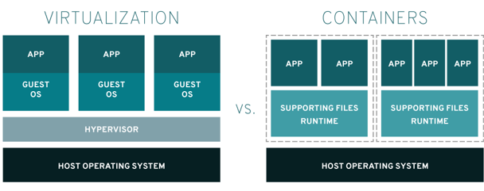

La principal diferencia entre una maquina virtual y un contenedor, es que la maquina virtual alberga todo un sistema operativo, pero los contenedores lo que hacen es compartir recursos del propio sistema operativo principal sobre el cual se ejecuta el contenedor.

Los contenedores permiten desplegar aplicaciones más rápido, arrancarlas y pararlas más rápido y aprovechar mejor los recursos de hardware. Las máquinas virtuales nos permiten crear sistemas completos totalmente aislados, con mayor control sobre el entorno y mezclando sistemas operativos host y huésped.

## Montaje de servidores tipo Unix

### Instalación y configuración de servidores

* + Usando VirtualBox, cree máquinas virtuales nuevas e instale Linux Slackware (Lo puede descargar desde ftp://ftp.is.escuelaing.edu.co/pub/). Nota: Utilice el modo experto para realizar la instalación. Sólo deben instalarse los paquetes requeridos para la operación básica del sistema operativo y para la conexión de red. No instale ambiente gráfico.
  + Usando VirtualBox, cree máquinas virtuales nueva e instale Solaris. Nota: Utilice el modo experto para realizar la instalación. Sólo deben instalarse los paquetes requeridos para la operación básica del sistema operativo y para la conexión de red. No instale ambientes gráficos.
  + Qué archivos se generan al realizar la instalación en cada software de virtualización, para qué sirve cada uno?
  + ¿Es posible convertir una máquina virtual hecha con VMWARE a VirtualBox y viceversa?

Si se pude convertir las maquinas de ambas formas, es un poco complicado pero si se siguen estos pasos se puede hacer muy fácil.

VMWARE a VirtualBox

<https://www.solvetic.com/tutoriales/article/3255-convertir-maquina-virtual-vmware-a-virtualbox-y-viceversa/>

* + Prueba de usuarios de los sistemas operativos.

Cree cuatro usuarios en cada sistema operativo y tenga en cuenta las siguientes características

* + - Colocarle un nombre significativo. Ayuda: Juegue con los nombres de las personas del equipo de trabajo, por ejemplo, yo podría crear cuatro usuarios así: claudia, patricia, santiago, cely.
    - Colóquele a cada uno una descripción significativa. Por ejemplo, para el usuario

claudia, puede ser “usuario con el primer nombre de la profe!”

* + - Todos los usuarios deben tener como carpeta de arranque una carpeta con el mismo nombre del usuario y debe quedar en el directorio usuarios (esta última carpeta debe quedar en la raíz de file system principal.
    - A propósito, ¿qué es el file system? Cuál usó al instalar el sistema?, que características tiene éste?
    - Los dos primeros usuarios deben pertenecer únicamente al grupo investigación y los otros dos al grupo desarrollo.
    - Configure Shell diferentes para los usuarios. Dos usuarios con una misma Shell y los otros dos con otra.
    - Revise las diferencias de las shells al realizar actividades desde los usuarios creados.
  + Para las configuraciones de red déjelo inicialmente en forma automática o DHCP (luego entenderemos mejor esto) y las máquinas en modo bridge. ¿Qué significa modo Bridge y modo NAT?. ¿qué dirección IP fue asignada a la máquina?
  + Ahora configure manualmente la dirección IP de las máquinas virtuales instaladas, usando como guía los datos indicados en la aclaración inicial de esta guía.
  + Pruebe la operación del sistema operativo en red. Para ello realice las siguientes pruebas
    - Revise la dirección IP de su computador (computador anfitrión). Para esto use el comando ipconfig (Windows) o ifconfig o equivalente (Linux).
    - Usando el comando ping, haga las siguientes pruebas
      * ping 10.2.77.n (la máquina que está configurando)
      * ping 10.2.65.1
      * ping 8.8.8.8
      * ping 10.2.77.m (otra máquina de su grupo o de otro grupo)
      * ping [www.google.com](http://www.google.com/)
  + Compare la experiencia de instalación de los sistemas operativos y los dos virtualizadores.
  + Documente el proceso de instalación

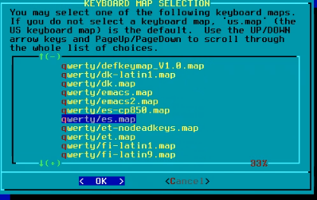

Seleccionamos el idioma del chat

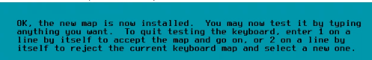

Y probamos si es y le damos 1 para coninuar

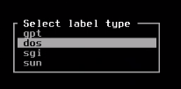

Le damos en dos para hacer la partición del disco

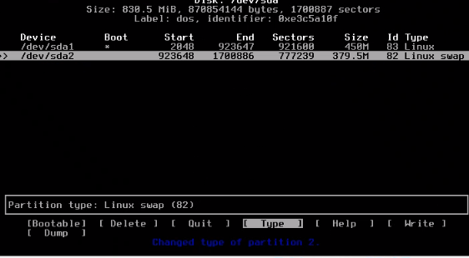

Lo partimos y le damos tamaño al primer disco un poco mas de la mitad de lo que ya tenia también lo dejamos en modo bootable, en el segundo disco le damos el resto de almacenamiento y lo dejamos en Linux swap.

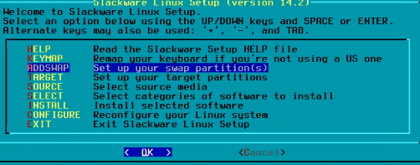

Unimos las particiones

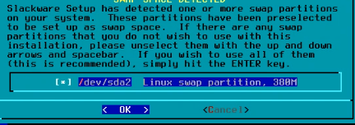

Le damos ok

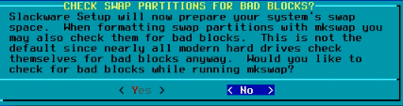

Le damos no

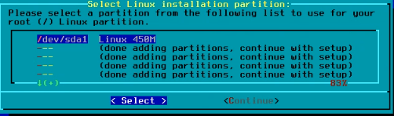

Le damos en dev/sda1

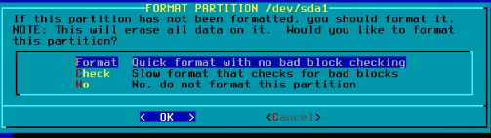

Luego en format

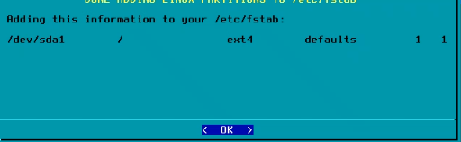

Luego ok

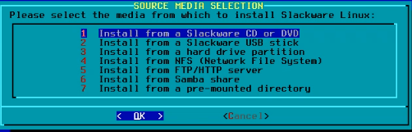

Luego la opción 1 y ok

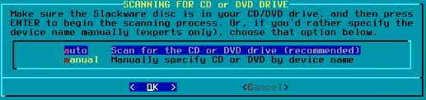

Le damos en auto

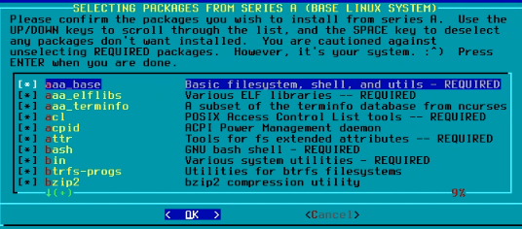

Y luego descargamos los paquetes que necesitemos

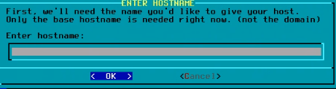

Le damos el hostname

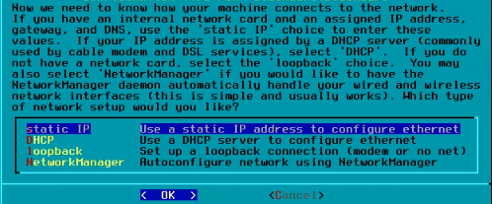

Luego en static ip

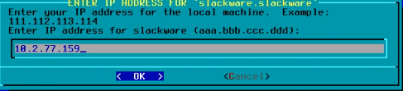

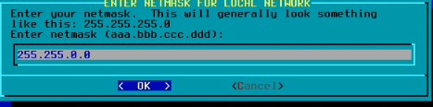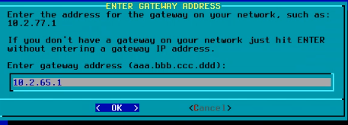

Colocamos la ip y la macara que nos pidieron

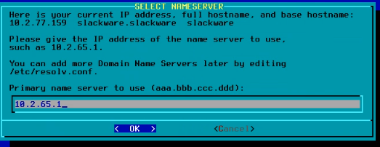

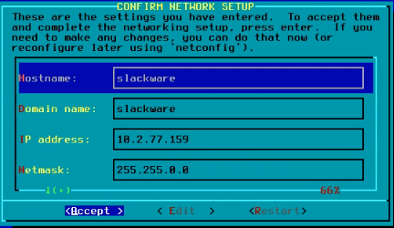

Luego nos muestra la configuración que tenemos por si queremos modificar alguno antes

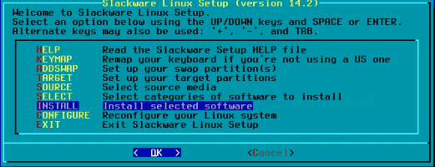

Luego le damos en install

### Conociendo y administrando los sistemas operativos

* + ¿Cuál es la estructura de directorios de los sistemas operativos instalados? Indique los directorios y el tipo de contenido que almacenan
    - ¿En dónde se encuentran los archivos de configuración del Sistema?
    - ¿En dónde se encuentran los ejecutables del sistema?, si estos se encuentran en más de una carpeta indique por qué?.
    - ¿En donde se encuentran los archivos de log del sistema?. Para qué sirven?
    - ¿En qué directorio se montan usualmente dispositivos de almacenamiento externo como son Memorias USB y discos duros externos?. Ponga una memoria/disco USB y realice la configuración para que sea visible en la máquina virtual. ¿Qué comandos utilizó para realizar este proceso?
    - ¿Qué diferencias encuentran entre los sistemas operativos en cuanto a la estructura del file system ?
  + ¿Qué es syslog? ¿Cuáles son los principales archivos relacionados con syslog?. ¿qué tipos de información se registran en los archivos de logs?. ¡Cuál es su estructura? Indique 5 ejemplos del tipo y forma de la información que se registra en los archivos de log del sistema.

¿Funciona en los sistemas operativos instalados?

* + ¿Cómo funcionan los permisos en los sistemas operativos instalados? Indique cómo se cambian los permisos. Indique la equivalencia en caracteres y numérica.
  + Cambie los permisos de los usuarios y de los grupos para ver su operación. Use permisos para los usuarios y permisos para los grupos a los que pertenecen para ver la diferencia en la operación de los mismos. Ejemplo. Que los usuarios puedan crear o no archivos en las carpetas de los otros usuarios, ejecutar programa, abrir archivos, modificar archivos.

## Instalación y configuración de servidor Windows - Primera fase

1. Cree una **máquina** virtual nueva usando VirtualBox e instale Windows Server sin interface gráfica. Nota: No configure el directorio activo.
2. Configure la operación de la red con BRIDGE y configure la red usando los datos dados en la aclaración inicial
3. Pruebe la operación del sistema operativo ejecute los siguientes comandos
   * ping *dir_ip_computador_anfitrion*
   * ping 8.8.8.8
   * ping [www.google.com](http://www.google.com/)
4. Documente el proceso de instalación

* Una vez creada, montamos la imagen ISO de Windows Server 2019 y comenzamos la instalación del sistema operativo. Primero nos pedirá que configuremos el idioma, el formato de hora de acuerdo con el lugar, y finalmente el teclado.

* Luego nos pedirá el tipo de sistema operativo que deseamos instalar. Para instalar Windows Server sin interfaz gráfica, escogemos la primera opción “Windows Server 2019 Standard Evaluation”.

* Aceptamos términos y condiciones:

* En el siguiente paso tenemos que indicar qué tipo de instalación se hará. Se selecciona la instalación personalizada.

* En este paso podemos crear particiones de disco, formatear (En caso de que se instale sobre una unidad de disco que ya tenga el sistema operativo), entre otras opciones. Si no creamos una partición, se creará automáticamente una al darle en siguiente.

* Finalmente inicia la instalación, la cual tardará unos minutos.

* Por último, creamos un usuario y una contraseña para acceder al sistema, y así se completa la instalación de Windows Server sin interfaz gráfica.

## Instalación y configuración de servidor Windows – Segunda fase

* + Instale ahora Windows gráfico usando VirtualBox.
  + Cree cuatro usuarios
  + ¿Cómo se manejan permisos en el sistema operativo?
  + ¿cuál es la estructura de directorios de Windows server?
  + ¿Qué es el Registro?, ¿para qué se usa?. ¿Cómo se edita?, ¿qué información se encuentra allí?
  + Ponga diferentes permisos a los usuarios creados. Cree permisos de diferentes tipos.
  + ¿Cómo se revisan los logs de Windows Server?
  + Identifique en los logs del servidor eventos que se hayan realizado, por ejemplo, intentos de accesos fallidos, ingreso de usuarios al sistema, intentos de realización de acciones no autorizadas (por ejemplo, borrar un archivo o acceder a un archivo o directorio si tener permisos para hacerlo)
  + Documente el proceso.

* Para configurar la red, en la consola hacemos el comando **sconfig**, que nos despliega un menú de opciones. Escogemos la opción 8 configuración de red. Ahí asignamos la dirección IP estática, la puerta de enlace y la máscara de la subred, también asignamos la DNS. Finalmente, la configuración de red quedaría de la siguiente manera al hacer el comando **ipconfig**.

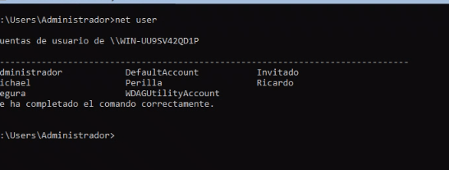

 Salto de página

**Instalación y configuración de servidor Windows – Segunda fase**

* **Instalación de Windows Server con interfaz gráfica:**Para la instalación de Windows Server con interfaz gráfica, se sigue un proceso similar a la instalación anterior, la cual se hizo sin interfaz. Para ello en el paso que se pide el tipo de sistema operativo, esta vez vamos a seleccionar la segunda opción: **Windows Server 2019 Standard Evaluation (Experiencia de escritorio)**.

Finalmente se completa la instalación de Windows Server con un entorno gráfico.

* **Creación de usuarios:**Para crear los usuarios desde la consola de Windows Server utilizamos el comando **net user usuario contraseña /add,**donde usuario es el nombre que se le dará al usuario y contraseña, la contraseña del usuario. Al usar el comando**net user**, se mostrarán los usuarios creados.
* **Permisos del sistema operativo**: Windows Server tiene dos tipos de usuarios, administrador y local (o estándar). El **administrador** tiene acceso a todos los archivos que se encuentran en el sistema y también modificar configuraciones del sistema operativo. El usuario **estándar** tiene acceso limitado a configuraciones del sistema y a algunos archivos.

A los usuarios Julian y Steven Se les concedió permisos de **administrador**. Los otros dos usuarios  quedaron con una cuenta **estándar**.

* **Estructura de directorios de Windows Server**: El **Active Directory** (**AD**) es una manera de organizar y gestionar todos los elementos de una red informática, ordenadores, usuarios, dominios, políticas de seguridad y objetos definidos por el usuario.

La estructura de directorio activo está compuesta por **Recursos**, **Servicios** y **usuarios.**

* **¿Qué es el registro?** Es una base de datos jerárquica central usada en Windows.

**¿Para qué se usa?** Se utiliza para almacenar información necesaria para configurar el sistema  para uno o varios usuarios, aplicaciones y dispositivos de hardware.

**¿Cómo se edita?**Para acceder al editor de registro de Windows, en la barra de tareas escribimos  **regedit.**Así tendremos acceso al editor de registro.

**¿Qué información se encuentra allí?**El registro contiene información que Windows hace  referencia continuamente durante la operación como los perfiles de cada usuario, las  aplicaciones instaladas en el equipo y los tipos de documentos que cada uno puede crear, la  configuración de la hoja de propiedades de carpetas e íconos de aplicación, el hardware que  existe en el sistema y los puertos que se usan.

* **Permisos de diferentes tipos para los usuarios**: Para dos usuarios la cuenta es de tipo administrador, y para los otros dos usuarios la cuenta es de tipo local o estándar.

## Montaje de Android

* + Usando VirtualBox cree máquinas virtuales nueva e instale Android.

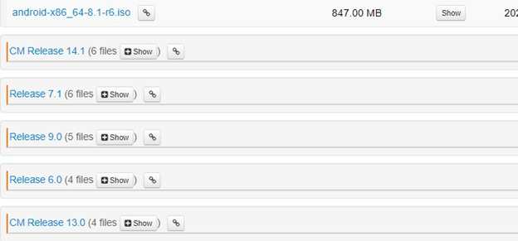

Descargamos la imagen ISO de Android 9.0 en <https://osdn.net/projects/android-x86/releases>

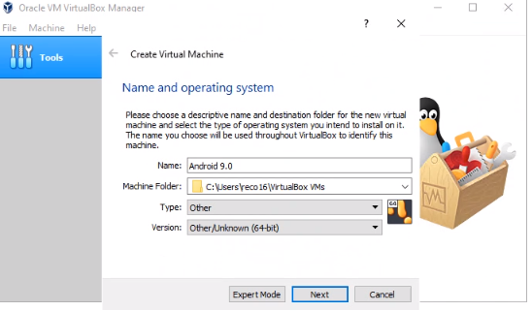

Escogemos la versión y la ruta

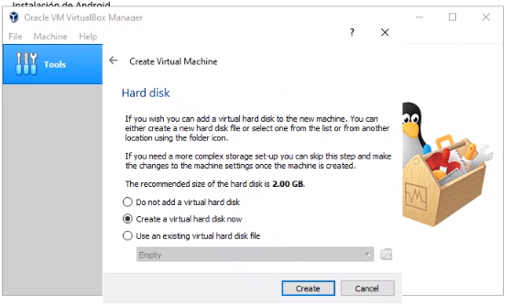

Le damos en créate a virtual hard dsk now

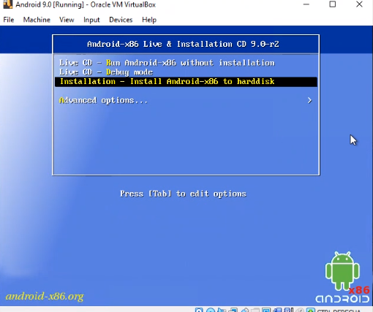

Le damos en installation

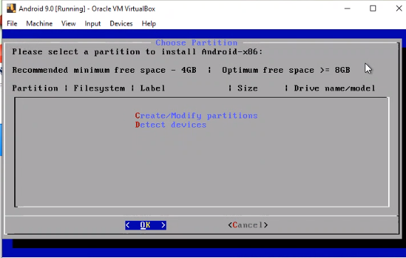

Seleccionamos créate y le damos en ok

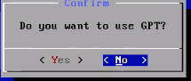

Le damos en no y nos manda a la partición

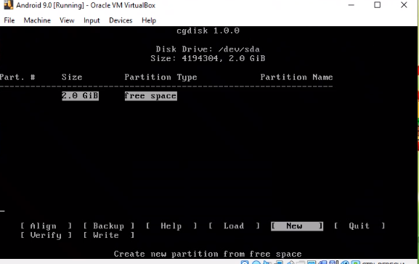

Le damos new

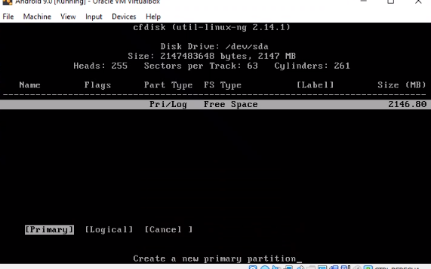

Le damos en primary

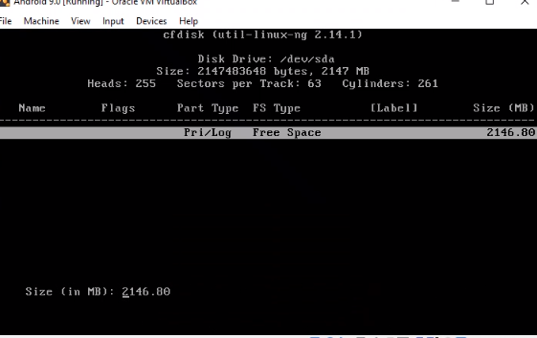

Luego el tamaño

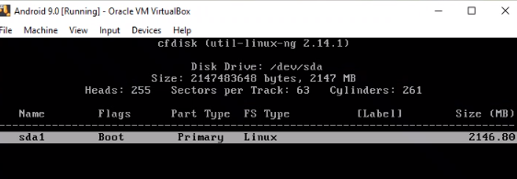

Lo dejamos boot

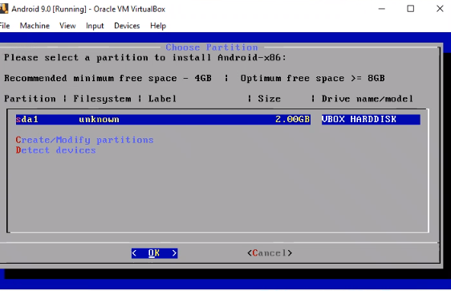

Ya le damos ok

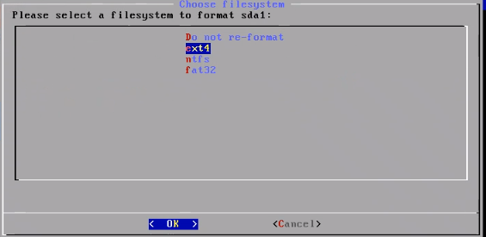

Le damos en ext4

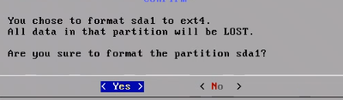

Confirmamos

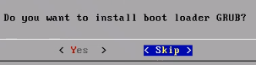

Le damos en yes

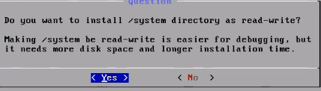

Otra vez en yes

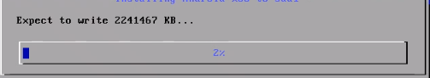

Y ya esperamos a que cargo

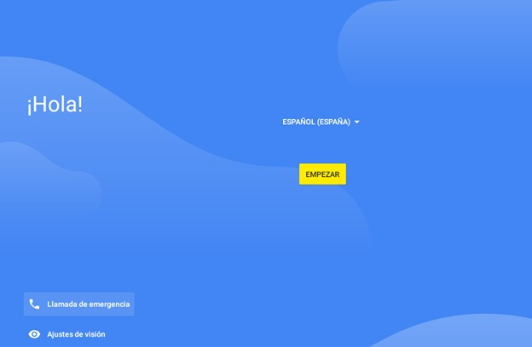

Ya cuando termina de descargar nos saldrá esto para empezar elegimos el idioma

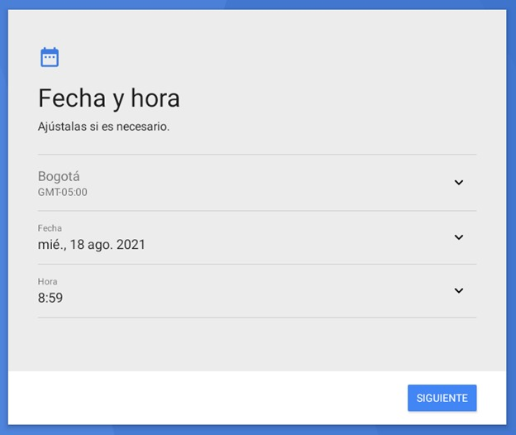

Cuadramos la fecha

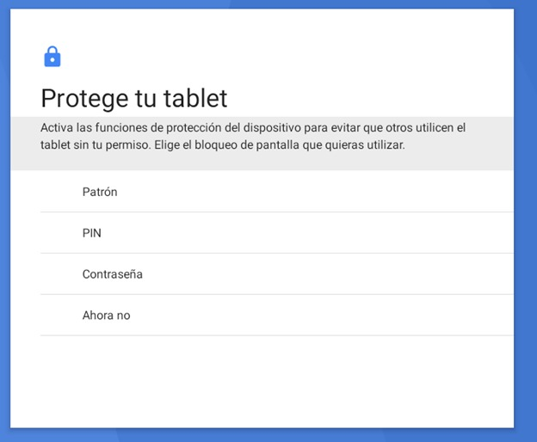

La clave

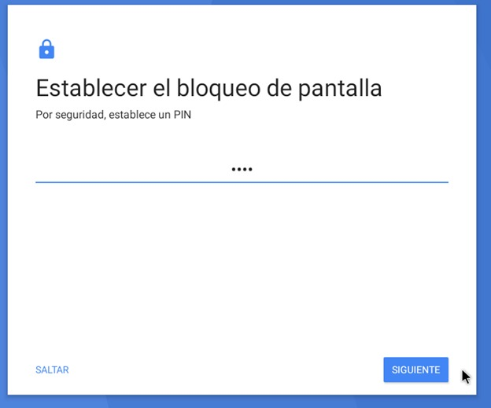

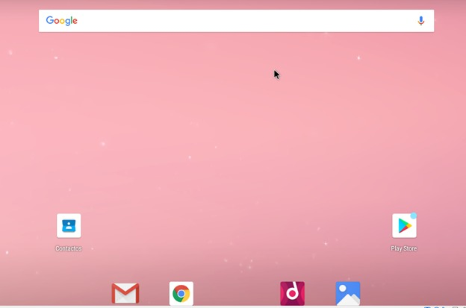

* + Realice la configuración necesaria para que se conecte a la red y pruebe la operación de la máquina de la misma forma que lo hizo con Linux.

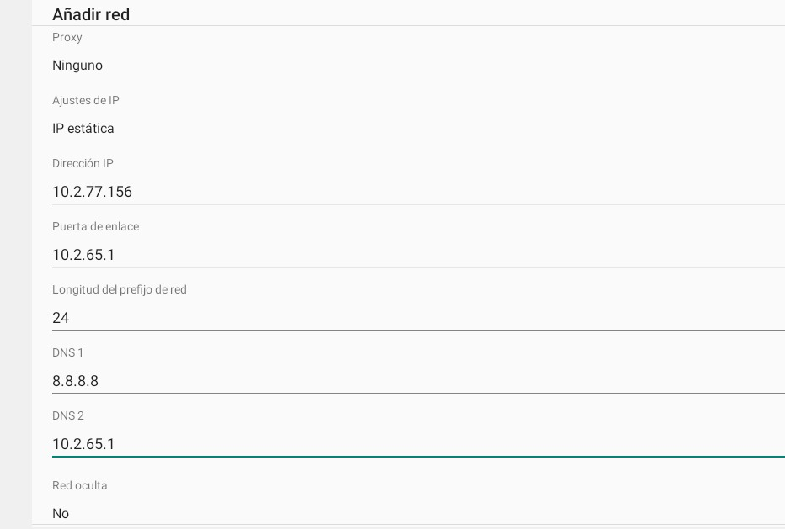

Luego configuramos la red

## Conocimiento de comandos

Una parte de conocer el sistema operativo y cómo consultar lo que en él sucede es conocer comandos básicos con los que cuenta, así como su Shell. Para esto, realice las siguientes actividades

* + ¿Qué es el Shell?

El Shell es la manera en que el usuario puede acceder a los servicios de un sistema operativo, usualmente se encuentra la interfaz de línea de comandos o interfaz gráfica de usuario.

* + ¿Qué tipo de Shells soporta los dos sistemas operativos Linux, Solaris y Windows que instaló?

Windows ofrece el Windows Powershell, así como el símbolo del sistema. Slackware incluye bash y así mismo que CentOS.

* + diferencia entre ellas?. Compare las de Linux y aparte las de Windows

En el caso de Windows el símbolo del sistema tiene las funciones más básicas del sistema, pero aun así es muy potente, mientras que Powershell tiene integración con Microsoft .NET Framework lo que permite crear scripts y comandos más avanzados.

* + Identifique, explique la forma de operación y de ejemplos de su ejecución, de comandos (incluya parámetros de dichos comandos si se requiere) en Linux, Solaris y Windows que les permita:

1. Cambiarse de directorio

En ambos: cd directorio

1. Revisar la estructura de directorios y archivos del file system

En ambos: tree directorio

1. Copiar o mover un archivo

Linux: mv origen destino

Windows: move origen destino

1. Ver el contenido de un archivo sin editarlo

Linux: cat archivo

Windows: type archivo

1. Editar un archivo

Linux: vi archivo

Windows: edit archivo o notepad archivo

1. Mirar las primeras líneas de un archivo sin editarlo

Linux: head archivo

1. Mirar las últimas líneas de un archivo sin editarlo

Linux: tail archivo

1. Buscar una palabra en un archivo

Linux: grep -r -i “palabra” archivo

Windows: find “palabra” archivo

1. Buscar un archivo en el file system

Linux: find directorio -name archivo

Windows: find “archivo” directorio

1. ¿Qué es una expresión regular? y ¿en dónde se puede usar dentro del Shell?

Una expresión regular es una combinación de caracteres y operadores, estas sirven para potenciar el uso de ciertos comandos como por ejemplo cat o grep.

1. Cambiar los permisos de un archivo o directorio

Linux: chmod permisos directorio

Windows: calcs “directorio” permiso usuario

1. Consultar la información de
   * Tarjeta de red, dirección IP y dirección MAC

Linux: ifconfig

Windows: ipconfig

* + Procesos en ejecución

Linux: ps

Windows: tasklist

* + Transmisión de datos sobre la red
  + Uso de memoria y disco

Linux: top

Windows: winsat mem, winsat disk

**NOTAS**:

1. Muestre a su profesor la ejecución de sus máquinas virtuales (en total 5 máquinas).
2. Revise con el profesor la forma de operación de los comandos del último punto.
3. La versión del sistema operativo es la última versión estable.
4. Todas las máquinas virtuales deben estar configuradas para que tomen direcciones IP independientes de la máquina física (anfitriona)

CONCLUSION

* + El manejo de virtualBOX es amigable con el usuario gracias a su interfaz ya que es muy intuitivo y su barra ayuda mucho con algunos comandos que a veces el teclado no reconoce.
  + Aprendimos a descargar Windows de dos formas diferentes que son con interfaz y sin interfaz, vimos que con interfaz es una forma mas fácil y útil de entender y dar permisos.
  + También aprendimos a descargar slackware y sus funciones básicas.
  + También a asignando IP’s estáticas, máscara de red, puerta de enlace y DNS a cada una de las máquinas.

BIBLIOGRAFIA

cambiatealinux.com

<https://cambiatealinux.com/tail-ver-las-ultimas-lineas-de-un-archivo>

<https://cambiatealinux.com/head-ver-las-primeras-lineas-de-un-archivo>

pantallazos.es

<https://www.pantallazos.es/2019/04/windows-cmd-Ver-contenido-archivos-texto-type.html>

desdelinux.net

<https://blog.desdelinux.net/como-mover-o-copiar-archivos-o-carpetas-en-linux/>

abrirllave.com

<https://www.abrirllave.com/cmd/ver-el-arbol-de-directorios.php>

muycomputer.com

<https://www.muycomputer.com/2019/04/30/windows-powershell/>

softzone.es

<https://www.softzone.es/programas/linux/ver-procesos-ram-cpu-linux/>

techlandia.com

<https://techlandia.com/comando-find-linea-comandos-cmd-info_291072/>

hostinger.co

<https://www.hostinger.co/tutoriales/como-usar-comando-find-locate-en-linux/>

tecnozero.com

<https://www.tecnozero.com/blog/directorio-activo-de-microsoft-que-es-que-ventajas-tiene-para-la-empresa/#:~:text=Wikipedia-,Directorio%20Activo%20de%20Windows%2C%20%C2%BFqu%C3%A9%20es%3F,objetos%20definidos%20para%20el%20usuario>.

Microsoft.com

<https://docs.microsoft.com/es-es/troubleshoot/windows-server/performance/windows-registry-advanced-users>

Slackware, Wikipedia

<https://es.wikipedia.org/wiki/Slackware>